**Міністерство освіти і науки України**

**Національний університет харчових технологій**

Кафедра інформаційних технологій, штучного

інтелекту та кібербезпеки

**Звіт**

із лабораторної роботи № **7**

з дисципліни «Прикладний аналіз даних мовами VBA та Python»

на тему: «Регресійний аналіз»

Виконав:

Студент групи КН-1-3М

Кучерявий М. В.

**Київ — 2024**

**Хід роботи:**

План вирішення задачі регресії.

1. Збір та підготовка даних

2. **Побудова кореляційної матриці**

**3. Побудова моделі регресії**

4. Візуалізація результатів

5. **Інтерпретація результатів та висновки**

**Розглянемо побудову моделі регресій таблиці звіту workdl happines report з 2005 року по 2023**

**Імпортуємо дані з таблиці:**

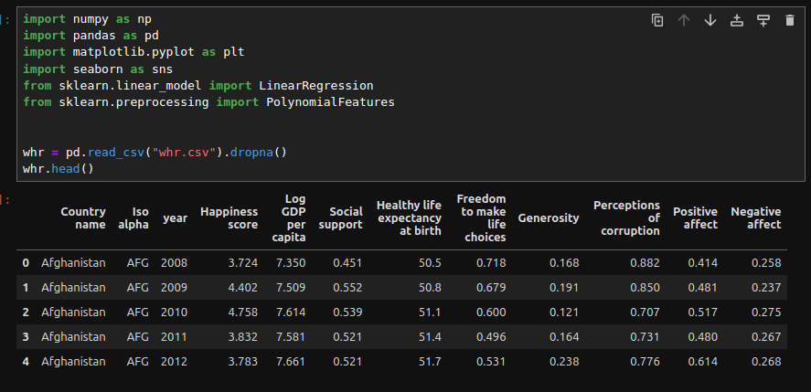

створюєно хітмап кореляції даних

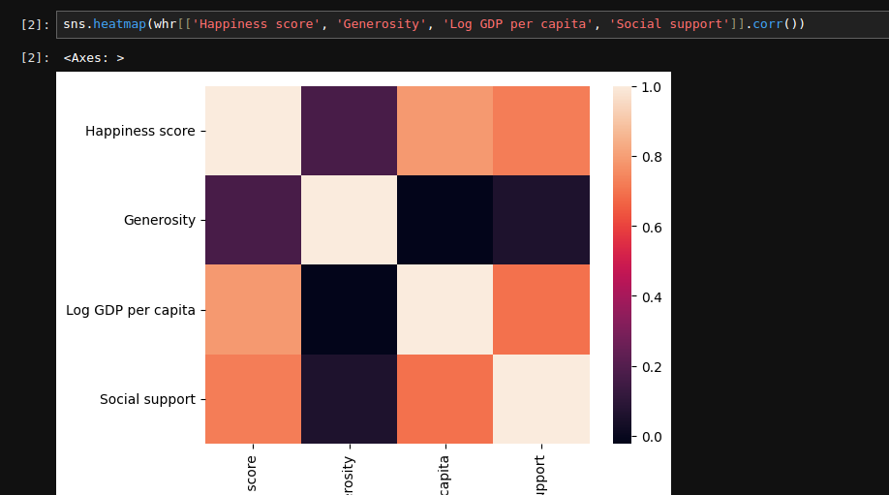

створимо фунецію для побудови лінійної регресії. Функціє приймає 2 параметри назви полів відповідно:

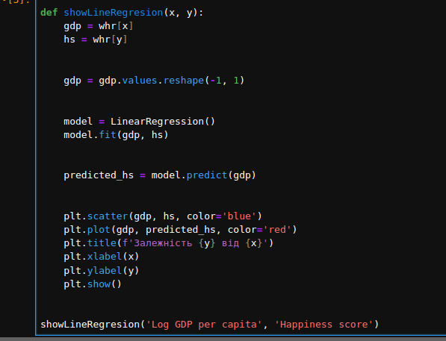

Викличимо цю функцію для показників Happines Score і GDP

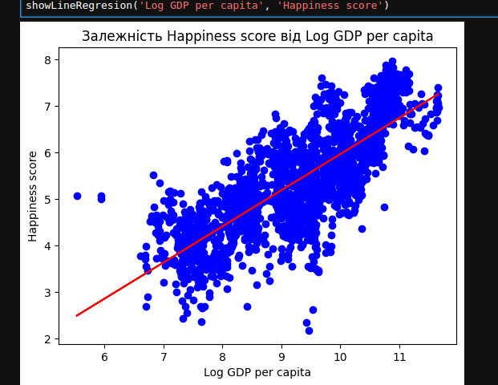

і також викличемо для показників Happines score і Generosity

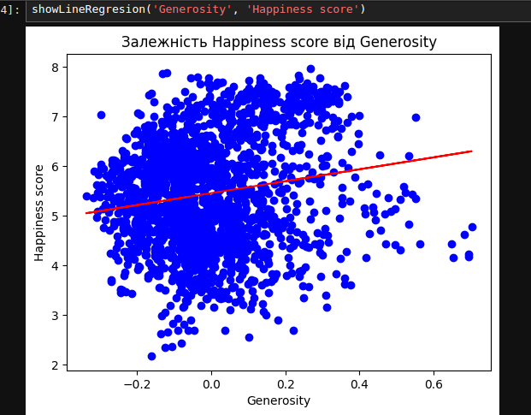

як бачимо похил лінії передбачення відповідає коефіцієгту кореляції

Створимо функцію для отримання поліномінальної регресії:

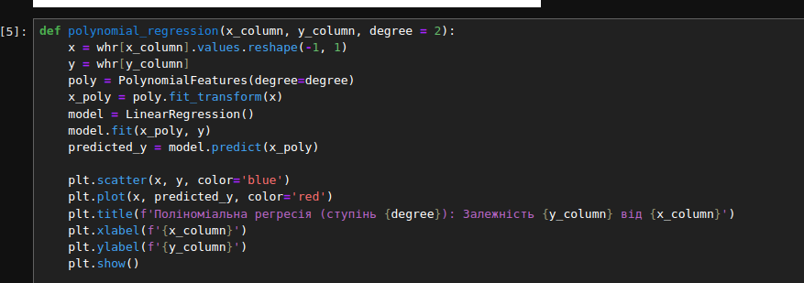

Результат для першої групи показників

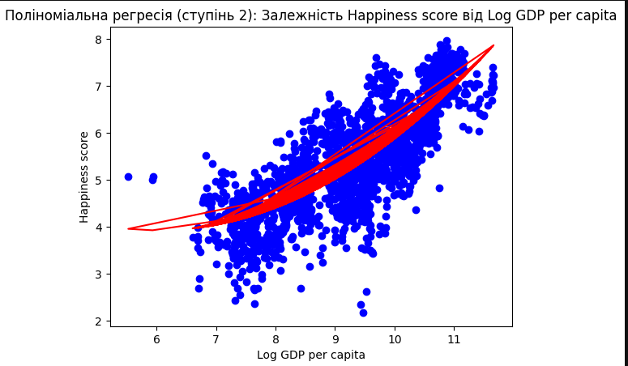

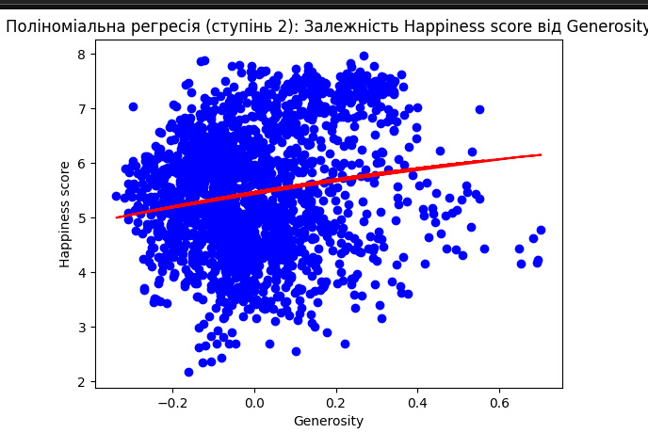І для другої групи